**Final project**

**B02901086施承佑**

**B02901008侯信宇**

**B02901135陳奐晴**

**Baseline**

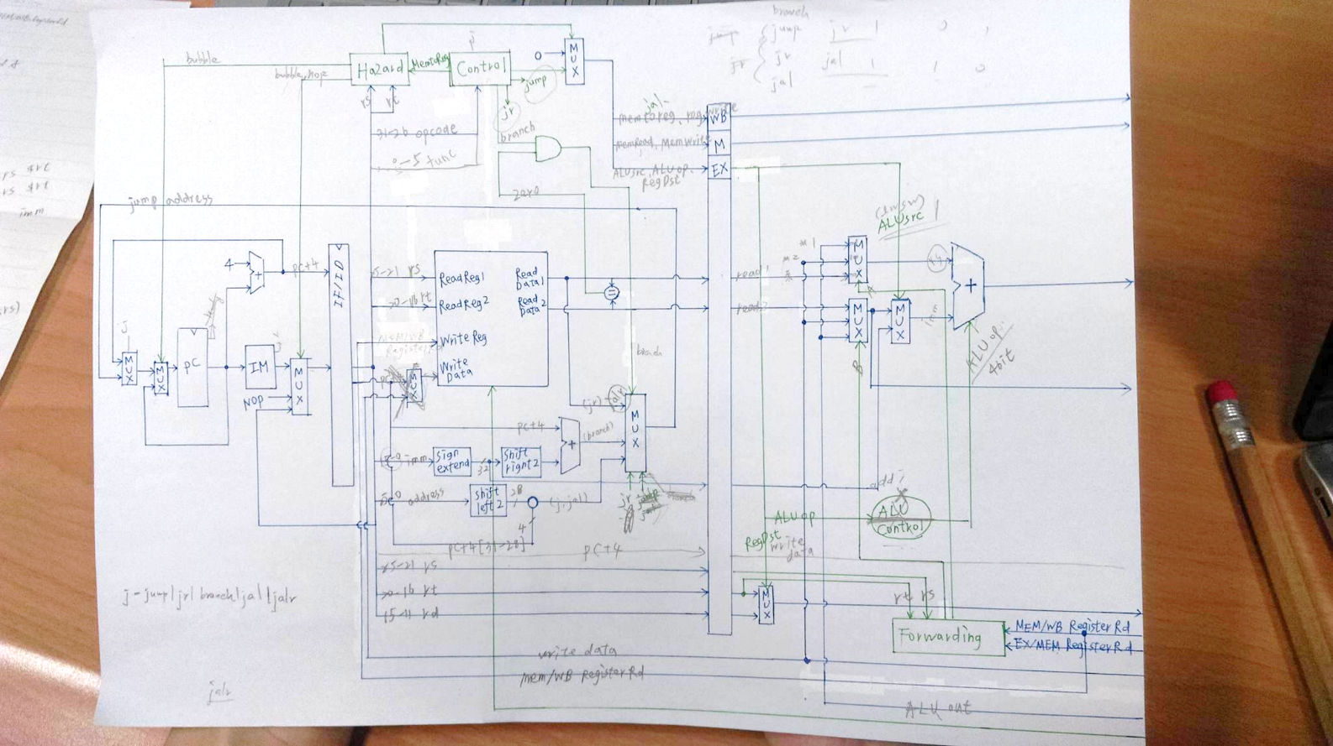

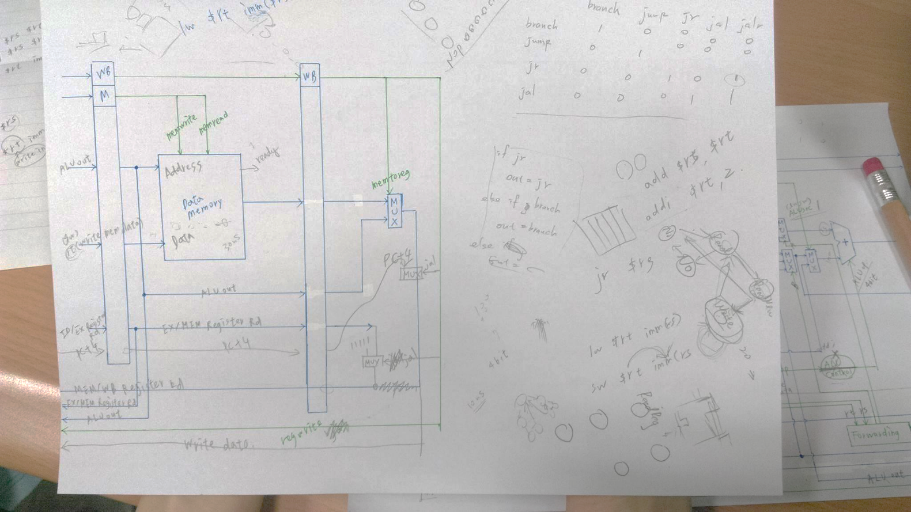

**Extension**

1. Multi/Div

˙Iterative

使用bubble

˙Pipeline

增加forwarding的mux輸入

1. Branch Predict

按照架構圖

1. Cache

˙Write Back

˙If not ready -> stall and bubble

**Schedule**

* 5/22 (Sun) Baseline 與Mips架構討論
* 5/25 (Wed) 架構圖與分工
* 5/30 (Mon) Extension問題討論
* 6/3 (Fri) 完成Baseline可合成設計
* 6/6 (Mon) Extension 1 設計完成
* 6/10 (Fri) Extension 2
* 6/13 (Tue) Extension 3

**分工**

* B02901086 施承佑 EX/MEM
* B02901008 侯信宇 IF/Control
* B02901135 陳奐晴 ID/WB